2.SINIF 3.ÜNİTE CLASSROOM
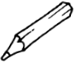  Pencil: kurşun kalem | 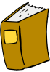  Book:kitap | 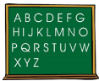  Board: yazıtahtası | 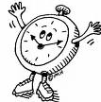  Clock: saat |   School: okul | 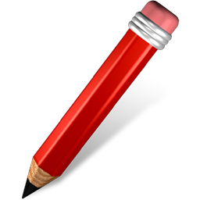  Red pencil:  kırmızı kurşun kalem
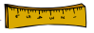  Ruler:cetvel | 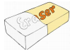  eraser=rubber: silgi | 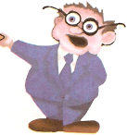teacher: öğretmen | 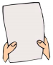Paper: kağıt | 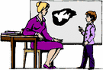  Teacher:öğretmen | 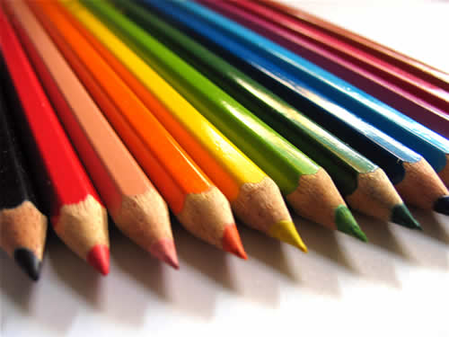  Colored pencil: renkli kalem-kuru boya kalemi
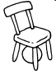Chair: sandalye | 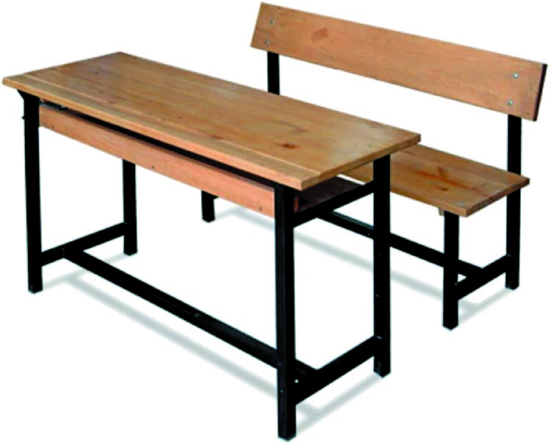  Desk: sıra | 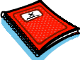Notebook: defter | 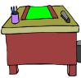Table: masa | 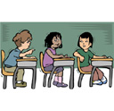  Classroom: sınıf | 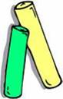  Chalk: tebeşir
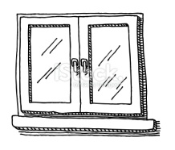  Window: pencere | 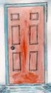  Door: kapı | 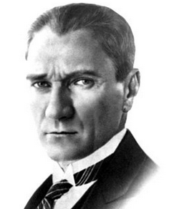  Picture: resim | 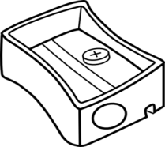  Pencil sharpener:  kalemtraş | 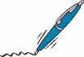Pen:tükenmez kalem | 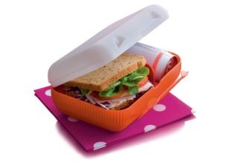  Lunch box:beslenme kutusu
  Scissors: makas | 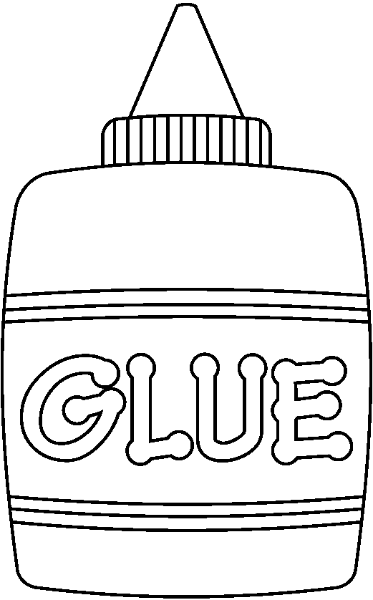  Glue:yapıştırıcı | 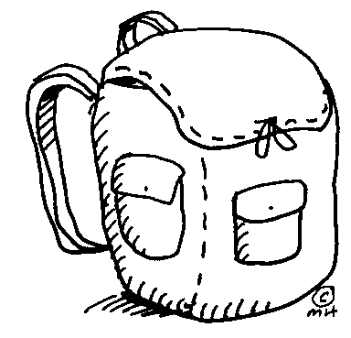  school bag:  okul çantası | 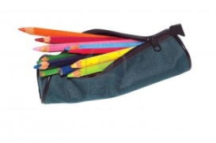  Pencilcase: kalemlik | 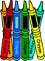  Crayons: pastel boya | 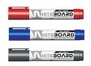  Board marker:  tahta kalemi

1.Yukarıdaki ingilizce kelimeleri anlamlarıyla eşleştirelim.

2. Öğrendiğimiz cümleleri boşluklara yazalım.

Hello(merhaba)
……………………………………….
What is your name?(Adın ne)
……………………………………….
My name is Ayşe.(Benim adım Ayşe)
…………………………………………………………..
How are you?(Nasılsın)
………………………………………………………..
I’m fine.(İyiyim)
……………………………………………………………….
Thank you. (Teşekkür ederim.)
……………………………………………………………….
Good bye.(Güle güle)
……………………………………………………………….
See you. (Görüşürüz)
……………………………………………………………….
Good morning(günaydın)
……………………………………………………………….
Good afternoon(Tünaydın)
……………………………………………………………….
Good ninght.(iyi geceler)
………………………………………………….
 www.eegitimim.com

